Scoția – Castele, frăţii secrete şi scotch

Stirling –Loch Lomond – Glengoyne – Loch Ness – Higlands– Fort William – Inverness – Oban - Inveraray –Glencoe – Glasgow –Paisley Abbey - Edinburgh – Rosslyn Chapel – Codul lui Da Vinci – Dundee – Perth – St Andrews

Dacă întrebi un cinefil, Scoția este țara lui Sir Sean Connery și a lui ***Harry Potter*.** Pentru un pasionat de istorie, tradiții și legende este țara castelelor medievale, a bărbaților în kilt-uri suflând în cimpoaie, a ***Monstrului din Loch Ness***și***Zidului lui Hadrian****.* Pentru fanii serialului **“*Game of Thrones”,***Scoțiarămâne ținutul numit “***Winterfell”*** unde domnește Casa Stark și rege este John Snow. Pentru orice ***conoisseur*** în ale lichiorurilor fine, este țara distileriilor de ***whisky***. Scoția este o țară cu adevărat fascinantă care își așteaptă vizitatorii cu căldură și ospitalitate.

Hai să aflăm împreună de ce este Scoția și o destinație de vacanță atât de specială pentru noi!

Atracții

* Edinburg

Orice călătorie în Scoţia ar trebui să înceapă în capitală – **Edinburgh.** Acest oraş nu este doar centrul cultural al Scoţiei, ci şi una dintre cele mai frumoase oraşe europene. Deşi nu se afla prea des pe lista celor mai populare oraşe de pe bătrânul continent, Edinburgh ascunde o mulţime de lucruri interesante pentru orice turist - castele desprinse din poveşti, localnici prietenoşi şi peisaje superbe.

* Glasgow

Așezat pe malurile râului Clyde, Glasgow s-a transformat dintr-un oraș industrial în cel mai important centru cultural din [Scoția](https://www.ghiduri-turistice.info/ghid-turistic-18-poze-care-te-determina-sa-vizitezi-scotia), cu o mulțime de muzee interesante, galerii de artă și festivaluri variate. Numele său galez înseamnă "spațiu verde minunat", așa că nu este de mirare că Glasgow se mândrește cu nu mai puțin de 70 de parcuri și grădini elegante.

* Loch Ness

Este imposibil să vizitezi Scoția și să nu vezi și Loch Ness cu faimosul său monstru. **Nessie**. Povestea lui începe cu foarte mult timp în urmă, în anul 565, când se zice că pentru prima dată zărit de către St. Columba în apele **Lacului Loch Ness**. De-a lungul timpului mulţi aventurieri au pretins că au zărit misterioasa creatură, dar nu există dovezi care să certifice existenţa reală a acesteia.

* Stirling

Oraşul Stirling se ridică pe un pisc vulcanic prelung, atingând apogeul cu vestitul castel poziţionat impresionant pe culmea de 76 metri inălţime. Datorită magnificei sale poziţii strategice, **castelul Stirling** a fost cel mai important trofeu în războaiele de independenţă scoţiene de la sfârşitul secolului al XII-lea şi începutul secolului al XIV-lea şi poate fortareata cea mai importantă din Scoţia , reşedinţa preferată şi loc de încoronare pentru mulţi dintre suveranii Scoţiei.

Excursii gratuite

* Glasgow

Intrăm in atmosfera scoțiană cu un popas in Glasgow pentru a parcurge un scurt tur panoramic si pietonal**.** Centrul vechi îți oferă numeroase opriri, fie pentru a te delecta cu o halbă de bere autohtonă, fie pentru a admira clădirile impunătoare cu arhitectură gotică de o frumusețe sobră - Sala Regală de Concerte, Catedrala din Glasgow, Piața St. George**.** Superbele sale clădiri victoriene fac un contrast puternic cu viața de noapte vibrantă, cu restaurantele și barurile colorate, unde se desfășoară aproape în fiecare seară concerte live. Vitalitatea acestui oraș este de-a dreptul contagioasă, iar combinația dintre caracterul urban și locuitorii săi prietenoși este captivantă.

Nota : *Această excursie se efectuează in prima zi in timpul transferului de la aeroport către hotel.*

* Excursie la Paisley

În această zi ne dedicăm unor activități tipice localnicilor: mergem la shopping (favorita britanicilor) și explorăm *pub*-urile, cafenelele și ceainăriile (deasemenea printre activitațile favorite ale localnicilor). Dacă Glasgow a fost capitala industriei de tutun din Marea Britanie, Paisley ar fi corespondentul industrei de textile. Ei bine, aici este prima noastră oprire. Paisley este unul dintre cele mai mari orașe din Scoția cu o istorie bogată, nenumărate situri religioase, baruri, magazine, cafenele, muzee și galerii de artă.

Iar de aici ne îndreptăm spre Glasgow pentru a explora cel mai mare oraș al Scoției. Program de voie. Ia-ți inima în dinți și pornește la pas pe străzile metropolei. Dacă te pasionează cumpărăturile, neapărat trebuie să ajungi pe celebrul bulevard pietonal, Buchanon Street. Ne întâlnim la autocar la ora stabilită și ne întoarcem la hotel.

Această excursie este BONUS pentru posesorii de CARD SENIOR VOYAGE.

Nu ratați excursiile opționale

* Excursie la Loch Lomond - Stirling - Distileria Glengoyne

Plecăm în prima zi de explorare a Scoției. ***Loch Lomond*** este cel mai mare lac din Marea Britanie ce rivalizează ca faimă și frumusețe cu Loch Ness, fiind la distanță de 32 km nord-vest de Glasgow. Ne ia aproximativ o oră să ajungem la malul sudic al lacului, care se află în prima rezervație naturală înființată în Scoția, Parcul Național Trossachs.

Într-o țară a castelelor, cu ce ne-ar putea impresiona ***Castelul Stirling***? Ei bine, poate cu faptul că a fost o fortăreață regală si că ar fi fost cândva a regelui Arthur, unde se adunau ***Cavalerii Mesei Rotunde****.* Castelul Stirling domină împrejurimile, și a fost martor la nenumărate bătălii și acte eroice. De văzut Sala Mare Medievală. Grădina Regală, Capela Regală și mai ales Stirling Heads, o minune a sculpturii Renașterii scoțiene. Ne aflăm într-o regiune celebră pentru distileriile de whisky, așa că ne oprim pentru o degustare de scotch autentic. La ***distileria Glengoyne*** avem parte de una dintre cele mai plăcute experiențe scoțiene. Degustarea specialitatilor locale durează exact cât să ne cuprindă o voie bună care ne dă curajul să ne cunoaștem mai bine, motiv pentru care, putem să încheiem ziua cu zâmbetul pe buze.

* Excursie la Loch Ness -Highlands - Glencoe- Fort William - Inverness

După ce am parcurs drumul de câteva ore cu autocarul, lacul *Loch Ness* ni se așterne în toată splendoarea sa, încadrat în peisajul montan din departare. E momentul să punem aceeași întrebare: oare există sau nu *Monstrul din Loch Ness*? Misterul dăinuie. Ne aflăm în regiunea numită *Highlands*, un teritoriu vast cu lacuri întinse, munți cu vârfuri albe aproape tot anul, câmpii de un verde cum nu mai găsești nicăieri în lume. Mergem spre *Glencoe*, o regiune care oferă unele dintre cele mai frumoase peisaje din Scoția, dacă nu chiar din întreaga Marea Britanie, unde munții se cufundă în văi (*glens*) de un verde intens, până când se întâlnesc cu apele mereu schimbătoare ale lacurilor (*lochs*). Poposim în *Fort William*, oraș care se mîndrește cu supranumele de “capitala activităților în aer liber” din Marea Britanie. Vizitatorii se bucură de acces ușor spre dealurile înfloritoare, la trasee de alpinism sau ciclism, sporturi de iarna și acvatice - precum și la plăceri mai monotone ca pescuitul sau mersul pe jos. Aflat la 9 km depărtare pe malul râului Ness, orașul *Inverness* este ultima redută nordică pentru pasionații de activități în aer liber. Peisajul este demn de scenele din “*Urzeala Tronurilor”* sau “*Harry Potter”*. Mai zărim Canalul Caledonian, Rezervația Naturală Merkinch și *Castelul Inverness*.

* Excursie la Oban - Castelul Inverary

După micul dejun pornim spre Oban, un oraș important de pe țărmul vestic al Scoției. *Oban* atrage mii de vizitatori fiind un important nod de transfer pentru cei care călătoresc cu feribotul spre insulele Lismore, Colonsay, Islay, Coll, Tiree, Mull, Barra și South Uist. La mică distanță de Oban zărim castele spectaculose, plaje întinse și peisaje de o frumusețe uimitoare cu insulele Kerrera, Lismore și Mull pierzându-se la orizont. Dar pentru a le vedea mai pe îndelete, urcăm dealul abrupt pe care este amplasat *Turnul MacCaig*. Printre atracțiile din Oban mai găsim Teatrul Corran Halls, Cinema Phoenix, Muzeul Războiului și Păcii și Distileria Oban. Ușor de zărit, chiar lângă malul mării, acesta este unul dintre cei mai vechi producători de single malt din țară, încă din 1794. Apoi, drumul ne duce spre pitorescul oraș *Inverary* unde sperăm să mâncăm o porție zdravănă de *Fish & Chips*, de departe cea mai populară mâncare de tip fastfood din Scoția. Vizităm *Castelul Inverary*, aflat în Downtown Abbey. Plecând din Inverary, ne întâmpină peisajul uimitor al lacului Loch Fyne, renumită pentru fructele de mare proaspete.

* Excursia la Edinburgh - Capela Rosslyn (Codul lui Da Vinci)

După micul, plecăm spre capitala Scoției. Edinburgh este, fără doar și poate, nestemata coroanei Scoției și unul dintre cele mai vibrante orașe din Europa. Gazda mai multor festivaluri de artă renumite care atrag anual zeci de mii de entuziaști, orașul se poate mandri cu o colecție fabuloasă de clădiri și monumente istorice din Evul Mediu care fac parte din patrimoniul UNESCO. Este răsfățul suprem pentru orice călător: atracții la tot pasul, restaurante decadente și cârciumi în care petrecerile nu se opresc, poeți de stradă și artiști ambulanți gata să-ți aducă un zâmbet pe buze. **Castelul Edinburgh**, reședință regală pentru monarhii Scoției, ocupă colina stâncoasă ce domină orașul. De acolo avem parte de o panoramă spectaculoasă, cu vedere asupra acoperișurilor și străzilor pline de viață, precum și asupra faimoasei **Royal Mile**, principala arteră din centrul istoric. Ne despărțim de Edinburgh ca să ajungem la un alt reper legendar al Scoției, **Capela Rosslyn**. Locul încoronării mai multor monarhi, după ecranizarea bestseller-ului lui Dan Brown, Codul lui Da Vinci, Capela Rosslyn atrage sute de mii de vizitatori anual. Zidurile sculpturale se pare că ascund o serie de simboluri atribuite frăției secrete a masonilor templieri și mistere ezoterice care așteaptă să fie descoperite. Oare cum de există plante reprezentate în basoreliefuri precum porumbul sau aloe vera înainte de descoperirea Americilor? Însă frumusețea acestei biserici rămâne principalul motiv de atracție pentru cei mai mulți vizitatori.

*Moment de răgaz*:

Dacă vrei să simți cu adevărat atmosfera autentică dintr-un oraș scoțian, trebuie să intri într-un pub local și să savurezi un pint de ale sau bitter alături de localnici. Pentru ei, pub-urile sunt locuri de socializare prin excelență. Intră în vorbă cu barmanul și află de la cea mai bună sursă, cum e treaba cu Hagii, Popescu sau Dan Petrescu, pentru că toți îi cunosc și îi respectă.

* Excursie la Dundee - Perth - St. Andrews

Pornim la drum într-un tur de o zi în care descoperim câteva dintre cele mai faimoase atracții din Scoția. Mergem în ***Dundee***, oraș ce gazduiește (poate?!) cel mai bântuit castel din lume, ne oprim să admirăm nava RSS Discovery, cea care i-a purtat pe celebrul explorator arctic Robert Falcon Scott și echipa sa în expediția fatală din 1901 și trecem pe lângă ***Castelul Broughty Ferry***. După Dundee, trecem prin frumoasa zonă rurală Angus, cunoscută drept locul de naștere al Scoției, și unde, se spune că visele devin realitate. Nu departe se află ***Castelul Glamis*** unde a copilărit Regina Elisabeta I.

Apoi mergem în ***Perth***, odinioară capitala Scoției, cu o arhitectură impresionantă și cu o istorie fascinantă. Printre atracții ar fi ***Castelul Balhousie***, o fortăreață care servește aztăzi ca garnizoană pentru regimentul The Black Watch, gradina botanică Branklyn Garden, și nu în ultimul rând ***George Street***, loc celebru pentru pasionații de cumpărături. După ce găsești suvenirul perfect într-unul din pitoreștile magazine, pornim la drum din nou.

Următorul popas va fi în ***St. Andrews***, locul în care s-a inventat jocul de golf și unde se află și cea mai veche Universitate din toată Marea Britanie. Aici a întâlnit-o Prințul William pe viitoarea ducesă de Cambridge și actuala soție, Kate Middleton. O plimbare la pas prin frumosul și cochetul oraș St. Andrews va fi o adevărată încântare cu vizita obligatorie a ruinelor Catedralei St. Andrews sau a faimoasei plaje ***West Sands***.

*Moment de răgaz*:

Unul dintre lucrurile care intrigă orice străin în Scoția este legat de portul lor tradițional, în special de kilt-ul cu acea podoabă rotundă atașată în față. Piesa vestimentară pare să fie o moștenire de la vechii celți. Fiecare clan avea un pattern unic al țesăturii în carouri. Tradiția kilt-ului rămâne și astăzi vie, bărbații purtându-l cu ocazii cu totul speciale, în special la ceremonii (căsătorie, absolvire de colegiu sau botezul copiilor.)

De la 495 €

(Prețul afișat este de persoană în cameră dublă).

**date de plecare 2018:**

18.09*, 20.09*, 25.09*, 27.09*, 02.10, 04.10, 09.10, 16.10

**date de plecare 2019:**

11.04, 18.04, 25.04- Paste, 02.05, 05.05, 07.05, 09.05, 12.05*, 16.05*, 19.05*, 21.05*, 23.05*, 26.05*, 28.05*, 30.05*, 02.06*, 04.06*, 06.06*

**PREȚUL INCLUDE:**

* **Transport avion București – Glasgow– București**
* **7 nopți cazare** la hotel de 3*/ 4*.
* **Mic dejun și cină** (2 mese pe zi - conform programului, în ziua sosirii se asigura cina, în ziua plecării mic dejun)
* **Transfer** aeroport – hotel - aeroport
* **Asistența turistică** este asigurată de reprezentanții din destinație care oferă suport și țin legătura cu organizatorul pentru buna desfășurare a programului. Serviciul include preluarea de la aeroport și însoțirea turiștilor până la hotel, precum și preluarea de la hotel și însoțirea turiștilor până la aeroport în ziua plecării. De asemenea, asistența oferă variante pentru excursii opționale și acompaniază turiștii în deplasarea către obiectivele turistice.
* **½ zi excursie opțională** inclusă, tur panoramic Glasgow.
* **½ zi excursie opțională** Paisley pentru posesorii de Senior Voyage Club Card

**preȚul nu include:**

* **Taxe de aeroport 125 euro /persoană.**
* Asigurare medicală de călătorie și asigurarea storno.
* Taxa de stațiune (se va plăti la hotel)
* Mesele de prânz.
* Intrările la obiectivele turistice din program și alte taxe și cheltuieli personale.
* **\*Supliment 30 euro/persoană** pentru plecările din perioada 18.09 – 27.09.2018 si 12.05-06.06.2019
* **Supliment 50 euro/pers** pentru plecare 25.04 Paste (nu include masa festiva)

**CONDIȚII DE îNSCRIERE**

* **Avansul la înscriere (cu mai mult de o luna înainte de plecare) este de minim 100 €/persoană.** Diferența de până la 50% din valoarea pachetului va fi achitată cu maxim până la două luni înainte de plecare. Ultima plată trebuie făcută cu maxim o luna înainte de data plecării.
* **Nu se acceptă partaj.**
* **Nu se oferă doar serviciile la sol, se poate achiziționa doar pachetul integral de servicii.**
* **Se pot rezerva doar camere duble sau single (număr camere limitat).**
* Grupul minim pentru a se organiza excursiile opționale este de 20 persoane.
* Excursiile opționale gratuite se organizează, în general, în prima sau în ultima zi, după preluarea de la aeroport sau de la hotel; dacă orarul de zbor nu permite, într-o altă zi din sejur.

**reduceri & suplimente**

* Supliment cameră single: 225 euro/sejur (număr camere limitat).
* **Reducere 10%** la achiziționarea a trei excursii opționale cumulat pentru posesorii **Senior Voyage Club Card.**
* **Reducere 5%** la achiziționarea a trei excursii opționale cumulat pentru cei care nu sunt posesori de **Senior Voyage Club Card.**

**BOnusuri pentru posesorii de senior voyage club card**

* **½ zi excursie opțională** la Paisley
* **Reducere 10%** la achiziționarea unui pachet de trei excursii opționale (reducerea se aplică doar la achiziționarea cumulată a celor trei excursii)

**logo sv mic.emf**

**SENIOR VOYAGE** este conceptul grație căruia cetățenii europeni de peste 55 ani (și nu numai) pot beneficia de un program complet pentru a-și petrece vacanța în cele mai variate destinații turistice, în perioada sezonului turistic redus octombrie-mai.

Ați intrat în Senior Voyage Club? Grozav! Înseamnă că puteți pleca în vacanța dorită la prețuri incredibil de mici.

Veți avea ocazia să vizitați Scoţia și să împărtășiți experiența dvs. cu alți seniori din toate colțurile Europei. Pentru ca totul să fie usor și accesibil, grupul de companii care activează sub umbrela Memento Group subvenționează și negociază costurile călătoriei, făcând produsul Senior Voyage unic pe piața din Europa. Această inițiativă se încadrează în sfera așa numitului turism social, oferind ocazia multor seniori să descopere lumea.

Condițiile și modul de obținere al SENIOR VOYAGE CLUB CARD, precum și facilitățile oferite prin achiziționarea lui sunt disponibile la adresa [www.seniorvoyage.eu](http://www.seniorvoyage.eu).

SENIOR VOYAGE CLUB CARD costă 25 euro (per card) și poate fi solicitat la achiziționarea primului pachet SENIOR VOYAGE. Veți beneficia imediat de avantajele cardului.

**NOU!**

**TRANSFERURI CĂTRE AEROPORT DIN:**

|  |  |
| --- | --- |
| **Oraș** | **Tarif/sens/pers.** |
| Brașov | 10 € |
| Ploiesti | 5 € |
| Craiova | 12 € |
| Sibiu | 15 € |
| Rm. Vâlcea | 10 € |
| Pitesti | 5 € |
| Constanța | 12 € |
| Galați | 12 € |
| Brăila | 12 € |

Riverside Lodge Hotel( fost Hallmark Irvine 4*)(sau similar)

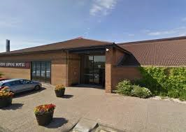

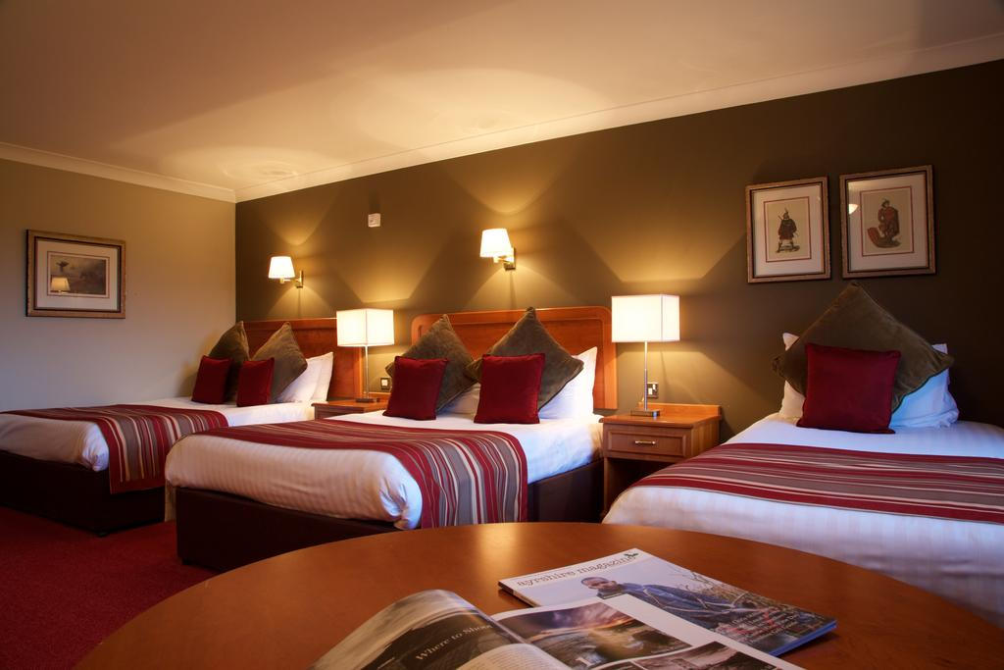

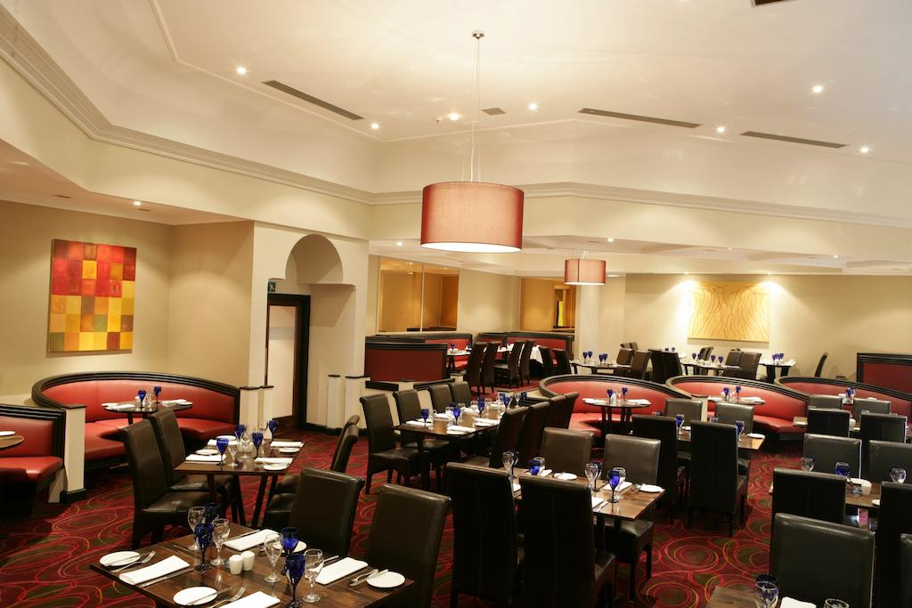

* Localizare

Hotelul Hallmark Irivne, face parte din lanțul de Hotelul Hallmark și este situat la 3 km distanță de centrul orasului Irvine si la circa 5 km distanta față de plaja cu nisip. Aeroportul din Glasgow se află la 40 km distanță.

* Facilități hotel

Hotelul are 2 restaurante, lounge bar unde se pot servi gustări și un sortiment bogat de cocktailuri și băuturi nealcoolice, servciu room-service non stop, recepție deschisă non-stop

* Facilitățile camerelor

Hotelul dispune de 128 de camere elegant finisate dotate cu : aer condiționat, toaletă, uscător de păr, telefon, TV satelit, birou, facilitati preparare ceai si cafea, Wi-fi gratuit

<http://www.hallmarkhotels.co.uk/hotels/irvine>

Point A Hotel 3* (sau similar)

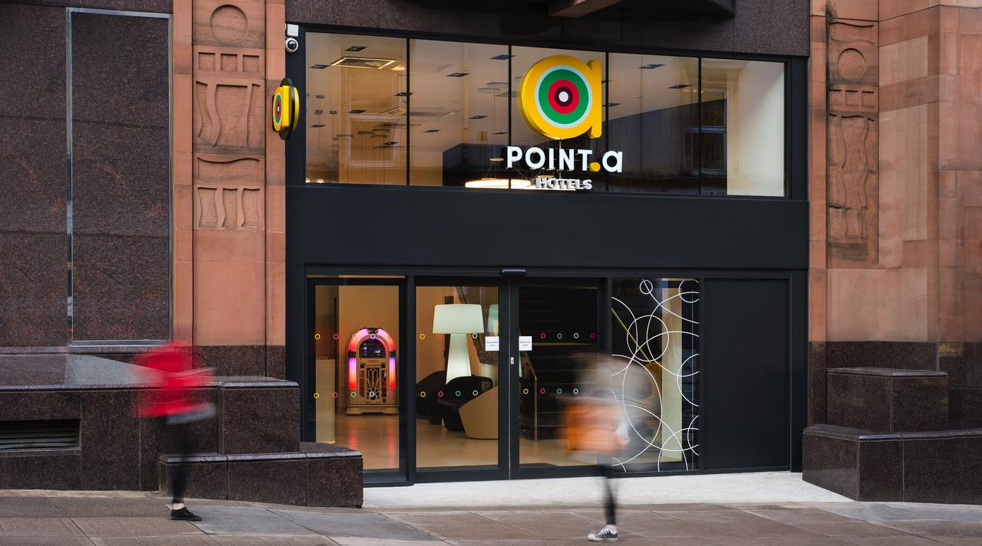

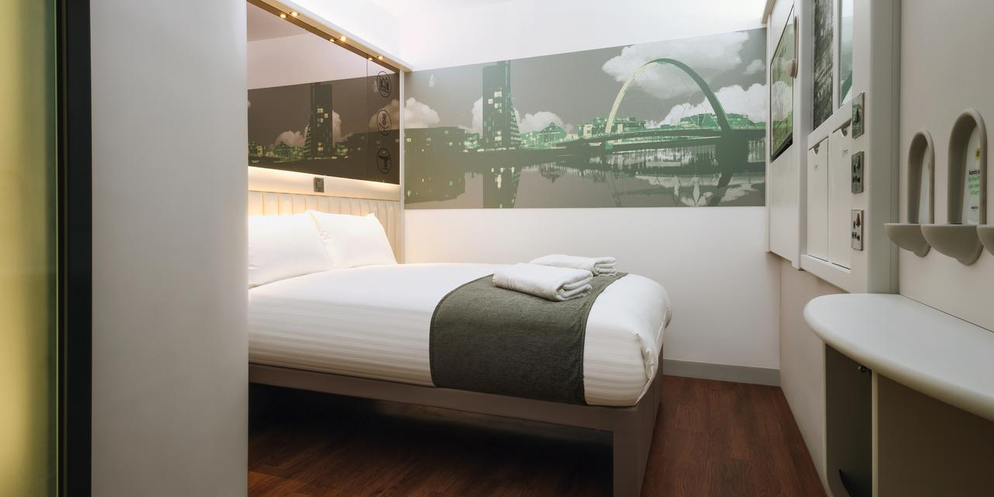

Point A Hotel este alegerea excelenta pentru turistii care vor sa exploreze orasul Glasgow si imprejurimile acestora. Camerele hotelului sunt elegante si au facilitati moderne.

* Localizare

Point A Hotel este localizat central in Glasgow, la o distanta de 350 m de Royal Concert Hall. Tot in apropiere se gasesc majoritatea atractiilor importante din Glasgow. Aeroportul din Glasgow se afla la o distanta de 13 km fata de hotel.

* Facilități hotel

Oaspetii cazati la Point A Hotel beneficiaza de facilitati ultramoderne. Hotelul ofera: Wi-Fi gratuit, spatii de relaxare, automat pentru gustari, automat pentru bauturi, receptie deschisa non-stop, aer conditionat, incalzire, seif, lift, facilitati pentru persoane cu mobilitate redusa, camere pentru nefumatori.

* Facilitățile camerelor

Camerele de la Point A Hotel sunt dotate cu: baie prooprie, TV cu ecran plat, aer conditionat, Wi-Fi gratuite, uscator de par, articole de toaleta gratuite, incalzire, seif pentru laptop.

Britannia Adamton Country House 3* (sau similar)

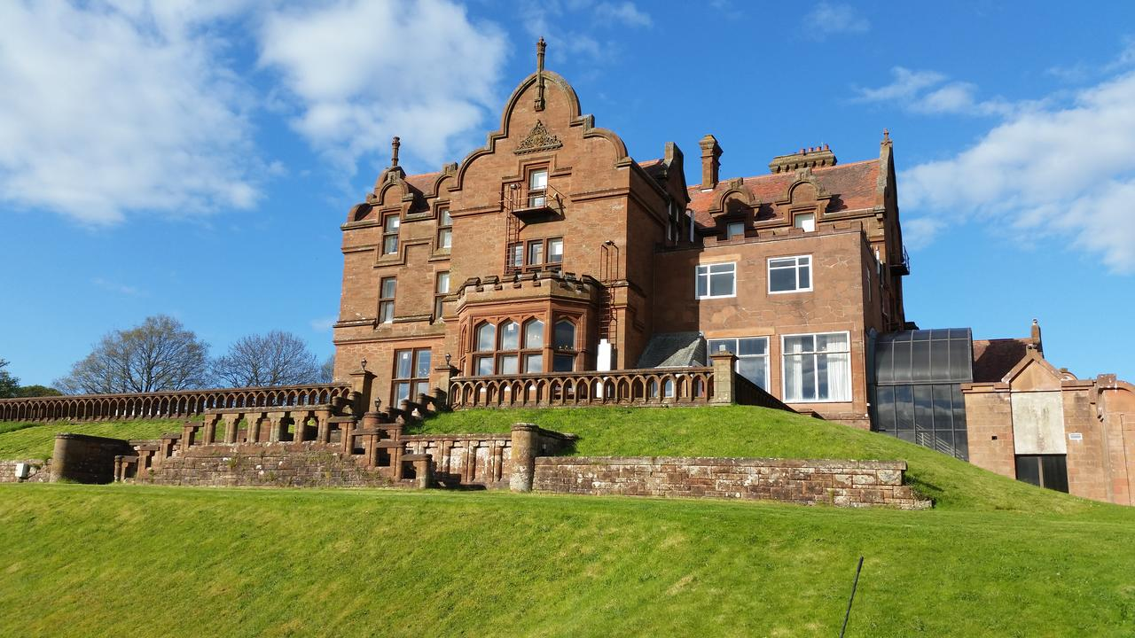

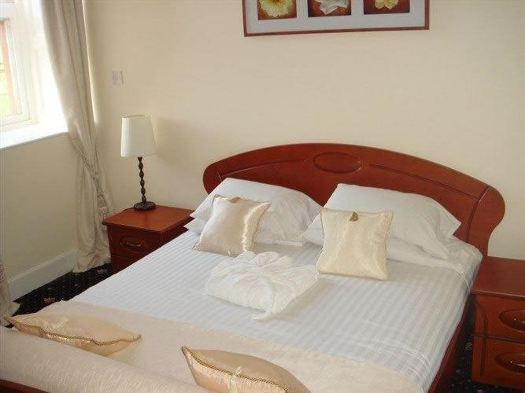





* Localizare

Adamton Country House Hotel este localizat in Prestwick, Marea Britanie, fiind gazduit de o proprietate cu o suprafata de 7,9 hectare. Aeroportul din Prestwick se afla la o distanta de 5,4 km fata de hotel. In apropiere de hotel se afla Terenul Open Golf din Prestwick si clubul istoric de golf Royal Troon.

* Facilități hotel

Facilitatile oferite de Adamton Country House Hotel includ: restaurant, bar, gradina, serviciu zilnic de menaj, automat pentru gustari, automat pentru bauturi, pranz la pachet, suita nuptiala, business center, receptie deschisa non-stop, sali de conferinta si de petrecere, incalzire, lift, camere de familie si facilitati pentru calcat.

* Facilitățile camerelor

Camerele hotelului sunt dotate cu: baie proprie cu dus, TV, telefon, uscator de par, facilitati pentru calcat, articole de toaleta gratuite si incalzire.